实验报告

实验三 字符串

姓名： 张东阳
学号： 04152017
班级： 网络1501

一．填空练习
1. 在JAVA语言中，用于存储多个连续字符的方式有（字符串常量 ）、（ string类的构造 ）和（数组存储 ）。
2. 在JAVA语言中，获得String长度的方法（ length() ）。
3. 在JAVA语言中，判断字符串取值是否相等的方法（ equals() ）和（ equalsIgnore() ）
4. 在JAVA语言中，比较String的方法有（ compareTo() ）、（ contentEquals() ）、（ equals() ）、（ equalsIgnoreCase() ）。

5. 在JAVA语言中，取指定位置字符的方法是（ CharAt() ），获得指定字符位置的方法是（ IndexOf() ）和（ lastIndexOf() ），取子字符串的方法是（ substring ）
6. 在JAVA语言中，StringBuffer类中翻转字符串的方法是（ reverse() ），插入字符串的方法是（ insert() ），在尾部增添字符串的方法是（ append() ）。
7. 在JAVA语言中，String提供的拆分字符串为数组的方法是（ getBytes() ）。
8. 在JAVA语言中，Float.valueOf的作用是（ 将float类型的数据转换为String类型的数据 ）。

二．程序设计：
- 现有字符串数组
String [] name = {“王敏”，“张合”，“小王”，“小赵”，“天王盖地虎”}
编写程序对该数组排序，并输出所有包含“王”字的字符串。
2．现有URL地址
http://www.xidian.edu.cn:8080/home/subhome/index.html
提取出其中的协议、域名、端口号、目录、和文件
- 现有字符串”老师要求同学完成作业”，将其拆分为三个部分。
- 使用StringBuffer中的deleteCharAt(int)以及trim()，对”Peter”,” Peter “,” P e t e r” 进行数据整理

1.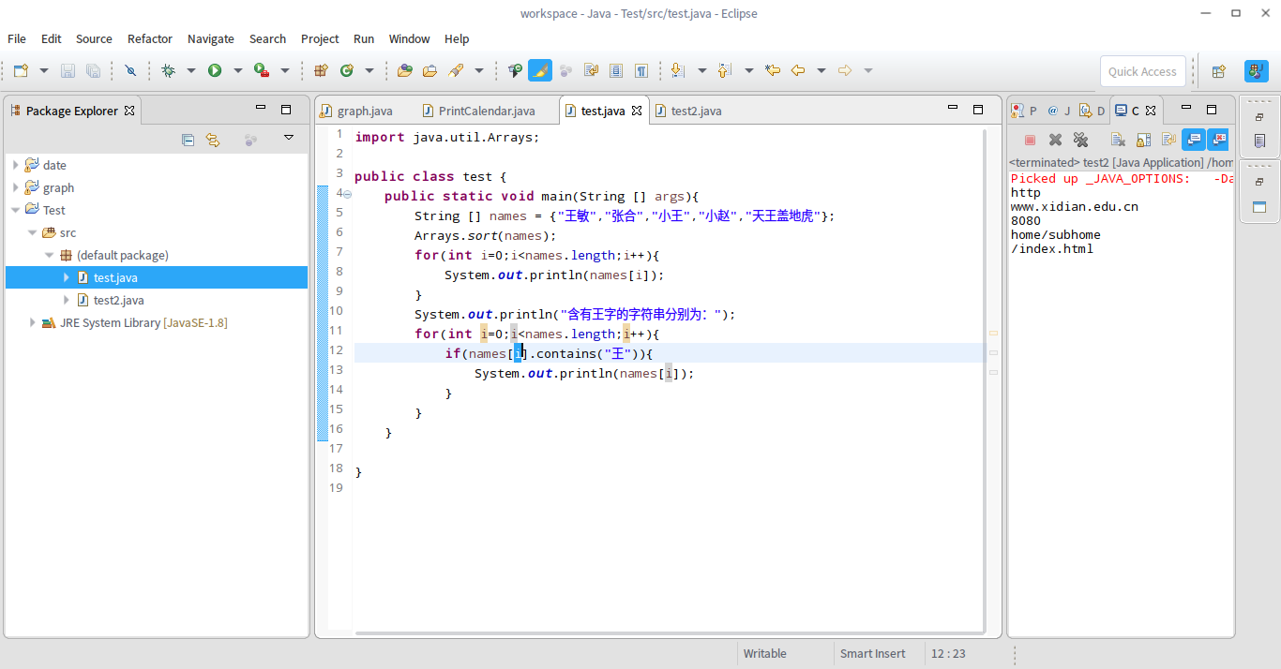import java.util.Arrays;

public class test {
public static void main(String [] args){
String [] names = {"王敏","张合","小王","小赵","天王盖地虎"};
Arrays.sort(names);
for(int i=0;i<names.length;i++){
System.out.println(names[i]);
}
System.out.println("含有王字的字符串分别为：");
for(int i=0;i<names.length;i++){
if(names[i].contains("王")){
System.out.println(names[i]);
}
}
}

}

2.
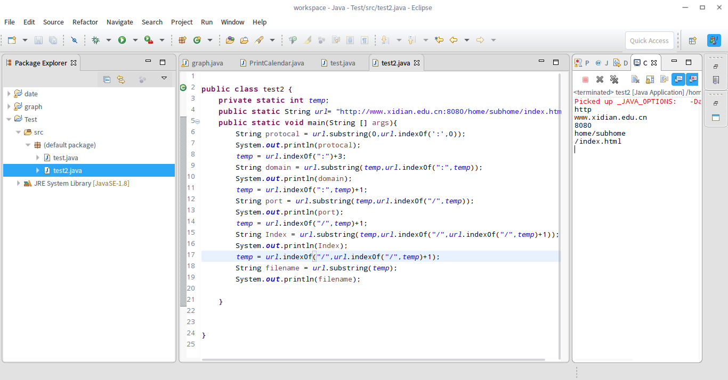

public class test2 {
private static int temp;
public static String url= "http://www.xidian.edu.cn:8080/home/subhome/index.html";
public static void main(String [] args){
String protocal = url.substring(0,url.indexOf(':',0));
System.out.println(protocal);
temp = url.indexOf(":")+3;
String domain = url.substring(temp,url.indexOf(":",temp));
System.out.println(domain);
temp = url.indexOf(":",temp)+1;
String port = url.substring(temp,url.indexOf("/",temp));
System.out.println(port);
temp = url.indexOf("/",temp)+1;
String Index = url.substring(temp,url.indexOf("/",url.indexOf("/",temp)+1));
System.out.println(Index);
temp = url.indexOf("/",url.indexOf("/",temp)+1);
String filename = url.substring(temp);
System.out.println(filename);
}

}

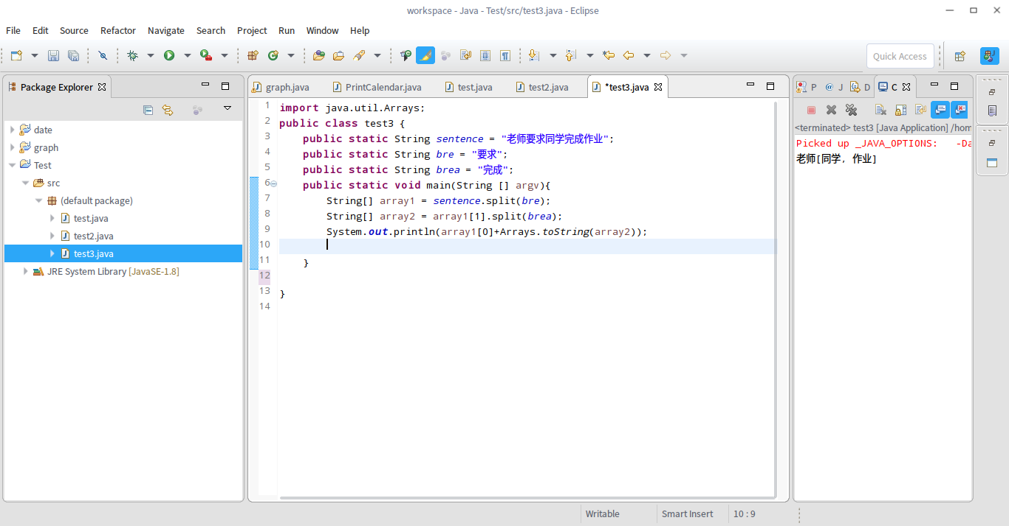
import java.util.Arrays;
public class test3 {
public static String sentence = "老师要求同学完成作业";
public static String bre = "要求";
public static String brea = "完成";
public static void main(String [] argv){
String[] array1 = sentence.split(bre);
String[] array2 = array1[1].split(brea);
System.out.println(array1[0]+Arrays.toString(array2));

}

}

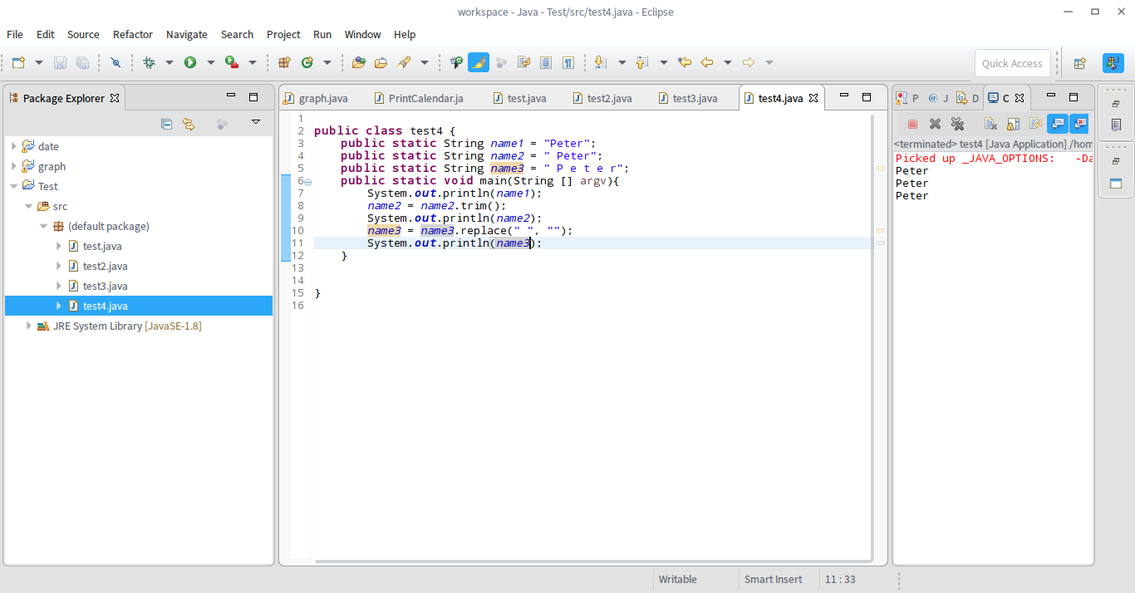

public class test4 {
public static String name1 = "Peter";
public static String name2 = " Peter";
public static String name3 = " P e t e r";
public static void main(String [] argv){
System.out.println(name1);
name2 = name2.trim();
System.out.println(name2);
name3 = name3.replace(" ", "");
System.out.println(name3);
}

}

